1. Phân tích chức năng
   1. Sơ đồ use case tổng quát

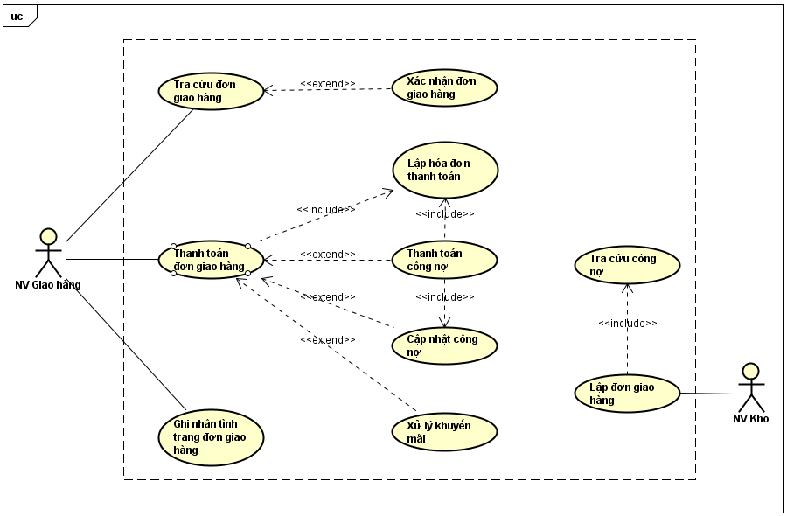

Hình Mô hình use case Quản lý giao hàng

User case tra cứu công nợ

|  |  |  |
| --- | --- | --- |
| Tên Use Case | Tra cứu công nợ | Mã số: UCCN-1 |
| Tham chiếu: [1] [HTUCNV-7] |
| Mô tả | UC bắt đầu khi nhân viên có nhu cầu tra cứu công nợ | |
| Dòng cơ bản | 1. Nhân viên chọn chức năng tra cứu công nợ 2. Nhập một số thông tin NPP cần tra cứu 3. Hệ thống hiển thị công nợ của NPP | |
| Dòng thay thế | Dòng 3: Nếu hệ thống không tìm thấy kết quả thì xuất thông báo không tìm thấy | |

Use case lập đơn giao hàng

|  |  |  |
| --- | --- | --- |
| Tên Use Case | Lập đơn giao hàng | Mã số: UCCN-2 |
| Tham chiếu: [1] [HTUCNV-7] |
| Mô tả | UC bắt đầu khi nhân viên kho nhận được đơn đặt hàng | |
| Dòng cơ bản | 1. Nhân viên chọn chức năng lập đơn giao hàng 2. Thực hiện UCCN “Tra cứu công nợ” 3. Nhân viên nhập thông tin đơn đặt hàng 4. Hệ thống hiện các hàng hóa, số lượng, lượng tồn kho tương ứng 5. Nhân viên lập đơn giao hàng 6. Hệ thống tự cập nhật lại kho | |
| Dòng thay thế |  | |

Use case tra cứu đơn giao hàng

|  |  |  |
| --- | --- | --- |
| Tên Use Case | Tra cứu đơn giao hàng | Mã số: UCCN-3 |
| Tham chiếu: [1] [HTUCNV-7] |
| Mô tả | UC bắt đầu khi nhân viên có nhu cầu tra cứu | |
| Dòng cơ bản | 1. Nhân viên chọn chức năng tra cứu đơn giao hàng 2. Hệ thống hiển thị các đơn giao hàng mới được lập mà chưa có xác nhận 3. Nhân viên chọn đơn hàng cần tra cứu 4. Hệ thống hiện thị các sản phẩm và số lượng tương ứng | |
| Dòng thay thế | Dòng 4: Nhân viên giao hàng muốn xác nhận đơn giao thì thực hiện UCCC “Xác nhận đơn giao hàng” | |

Use case xác nhận đơn giao hàng

|  |  |  |
| --- | --- | --- |
| Tên Use Case | Xác nhận đơn giao hàng | Mã số: UCCN-4 |
| Tham chiếu: [1] [HTUCNV-7] |
| Mô tả | UC bắt đầu khi nhân viên tra cứu đơn giao hàng chưa được kiểm kê | |
| Dòng cơ bản | 1. Nhân viên chọn chức năng tra cứu đơn giao hàng chưa kiểm kê 2. Hệ thống hiện danh sách các đơn giao hàng chưa kiểm kê 3. Nhân viên chọn đơn hàng cần kiểm kê 4. Hệ thống hiện thị thông tin chi tiết về các hàng hóa trong đơn giao hàng 5. Nhân viên kiểm tra hàng hóa thực tế so với thông tin trên đơn 6. Nhân viện ghi phản hồi | |
| Dòng thay thế | Dòng 6: nếu Dòng 5 kiểm kê đúng thì gửi phản hồi chấp nhận, ngược lại từ chối và nếu rõ nguyên do | |

Use case cập nhật công nợ

|  |  |  |
| --- | --- | --- |
| Tên Use Case | Cập nhật công nợ | Mã số: UCCN-5 |
| Tham chiếu: [1] [HTUCNV-7] |
| Mô tả | UC bắt đầu khi nhân viên muốn cập nhật công nợ cho NPP | |
| Dòng cơ bản | 1. Nhân viên chọn chức năng cập nhật công nợ 2. Nhân viên chọn loại cập nhật (trả nợ / ghi nợ) 3. Nhân viên nhập số tiền 4. Nhân viên bấm cập nhật công nợ 5. Hệ thống hiển thị kết quả cập nhật | |
| Dòng thay thế | Dòng 5: nếu không thành công thì thông báo lý do thất bại | |

Use case lập hóa đơn thanh toán

|  |  |  |
| --- | --- | --- |
| Tên Use Case | Lập hóa đơn thanh toán | Mã số: UCCN-6 |
| Tham chiếu: [1] [HTUCNV-7] |
| Mô tả | UC bắt đầu khi nhân viên thu tiền từ NPP | |
| Dòng cơ bản | 1. Nhân viên chọn chức năng lập hóa đơn 2. Nhân viên nhập các thông tin hóa đơn: số tiền thu, nội dung thu (thanh toán công nợ, thanh toán đơn giao hàng…) 3. Hệ thống ghi nhận hóa đơn | |
| Dòng thay thế |  | |

Use case thanh toán công nợ

|  |  |  |
| --- | --- | --- |
| Tên Use Case | Thanh toán công nợ | Mã số: UCCN-7 |
| Tham chiếu: [1] [HTUCNV-7] |
| Mô tả | UC bắt đầu khi NPP muốn hoặc Nhân viên yêu cầu trả công nợ | |
| Dòng cơ bản | 1. Nhân viên chọn chức năng thanh toán công nợ 2. Nhân viên nhập mã NPP để tìm kiếm thông tin về công nợ 3. Hệ thống kiểm tra và hiện công nợ của NPP 4. Thực hiện UCCN “Cập nhật công nợ” | |
| Dòng thay thế | Dòng 3: nếu không tìm thấy thông tin về NPP thì hiện thông báo không tìm thấy dữ liệu, bỏ qua bước 4 | |

Use case thanh toán

|  |  |  |
| --- | --- | --- |
| Tên Use Case | Thanh toán đơn giao hàng | Mã số: UCCN-8 |
| Tham chiếu: [1] [HTUCNV-7] |
| Mô tả | UC bắt đầu khi nhân viên giao hàng cho NPP thành công | |
| Dòng cơ bản | 1. Nhân viên chọn chức năng thanh toán đơn hàng 2. Nhân viên kiểm tra tiền NPP trả 3. Thực hiện UCCN “Lập hóa đơn thanh toán” 4. Nhân viên kiểm tra các chương trình khuyến mãi 5. Thực hiện UCCN “Thanh toán công nợ” nếu NPP trả nợ | |
| Dòng thay thế | Dòng 2: Nếu tiền nhân viên thu ít hơn tổng tiền trên đơn giao hàng thì thực hiện UCCN “cập nhật công nợ” để ghi thêm phần thiếu vào công nợ của NPP.  Dòng 4: nếu đáp ứng yêu cầu thì thực hiện UCCN “Xử lý khuyến mãi” | |

Use case xử lý khuyến mãi

|  |  |  |
| --- | --- | --- |
| Tên Use Case | Xử lý khuyến mãi | Mã số: UCCN-9 |
| Tham chiếu: [1] [HTUCNV-7] |
| Mô tả | UC bắt đầu khi thanh toán đơn hàng đáp ứng điều kiện của chương trình khuyến mãi | |
| Dòng cơ bản |  | |
| Dòng thay thế |  | |

Use case ghi nhận tình trạng đơn giao hàng

|  |  |  |
| --- | --- | --- |
| Tên Use Case | Ghi nhận tình trạng đơn giao hàng | Mã số: UCCN-10 |
| Tham chiếu: [1] [HTUCNV-7] |
| Mô tả | UC bắt đầu khi nhân viên giao hàng kết thúc quá trình giao hàng | |
| Dòng cơ bản | 1. Nhân viên chọn chức năng nghi nhận đơn giao hàng 2. Nhân viên thực hiện UCCN “tra cứu đơn giao hàng” 3. Nhân viên nhập tình trạng giao hàng | |
| Dòng thay thế | +Dòng 3: nếu giao hàng thành công thì bấm thành công, nếu giao hàng thất bại thì chọn thất bại và ghi rõ nguyên do. | |